644043 г. Омск, ул. Орджоникидзе, 14, офис 11
тел./факс 8 (3812) 24-56-27

E-mail: mail@opsa.info Сайт www.opsa.info, опса.рф
Skype: opsa55

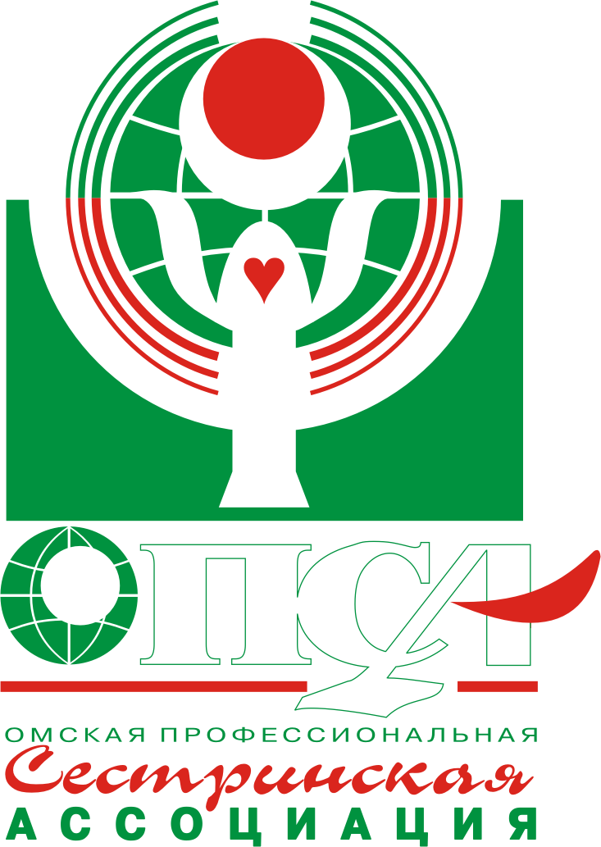
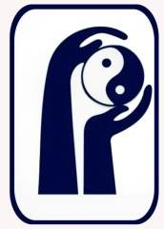
Министерство здравоохранения Омской области
Омская профессиональная сестринская ассоциация
Специализированная секция
«Сестринское дело в реабилитации»
БУЗОО «Центр медицинской реабилитации»

ПРОГРАММА
Региональной учебно-методической конференции
«Физическая реабилитация после травм опорно-двигательного аппарата»

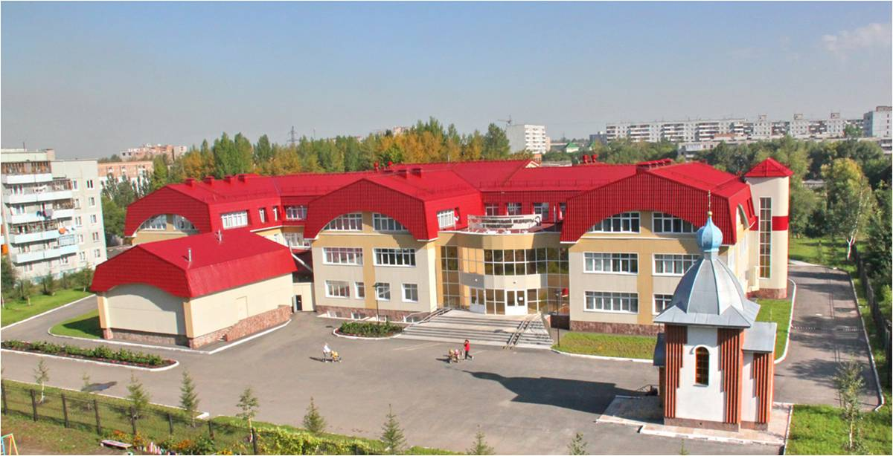

26 апреля 2016 г., г. Омск

Время | Мероприятие
09.30 – 10.00 | Регистрация. Выдача материалов конференции.
10.00 – 10.10 | Открытие конференции и вступительное слово:  - Сергей Владимирович Тихонов, председатель специализированной секции ОПСА «Сестринское дело в реабилитации»
10.10 – 10.30 | Доклад: «Травмы опорно-двигательного аппарата. Клиника. Этиология. Патогенез. Лечение»  Екатерина Борисовна Шульгина, врач ЛФК, отделение реабилитации № 2 БУЗОО «ЦМР»
10.30 – 10.45 | Доклад: «Особенности применения медицинского массажа и лечебной физкультуры при травмах опорно-двигательного аппарата»  Анна Викторовна Нетёсова, медицинская сестра по массажу, инструктор ЛФК, отделение реабилитации № 2 БУЗОО «ЦМР»
10.45 – 11.00 | Доклад: «Особенности применения физиотерапии при травмах опорно-двигательного аппарата»  Галина Андреевна Костерова, медицинская сестра по физиотерапии ФТО БУЗОО «ЦМР»
11.00 – 11.20 | Доклад: «Физическая реабилитация при компрессионном переломе позвоночника (III этап медицинской реабилитации)»  Наталья Вячеславовна Аюпова, старшая медицинская сестра ОВЛ БУЗОО «Детская городская поликлиника № 2 имени Скворцова В.Е.»

Время | Мероприятие
11.20 – 11.40 | Доклад: «Реабилитация в раннем послеоперационном периоде при интрамедуллярном остеосинтезе переломов длинных трубчатых костей блокированным стержнем: опыт работы в БУЗОО «ГК БСМП №1»  Елена Александровна Галуза, старшая медицинская сестра ОВЛ БУЗОО «ГК БСМП №1»,  Татьяна Сергеевна Гончарова, инструктор-методист по ЛФК ОВЛ БУЗОО «ГК БСМП №1»
11.40 – 12.10 | Мастер-класс по медицинскому массажу при травмах опорно-двигательного аппарата»  Сергей Владимирович Тихонов, инструктор-методист по ЛФК ОМО БУЗОО «ЦМР»  Мастер-класс по физиотерапии при травмах опорно-двигательного аппарата.  Галина Андреевна Костерова, медицинская сестра по физиотерапии ФТО БУЗОО «ЦМР»  Мастер-класс по лечебной физкультуре при травмах опорно-двигательного аппарата  Анна Викторовна Нетёсова, медицинская сестра по массажу, инструктор ЛФК, отделение реабилитации № 2 БУЗОО «ЦМР»  Виктория Николаевна Кривошеева, медицинская сестра по массажу, инструктор ЛФК, отделение реабилитации № 2 БУЗОО «ЦМР»
12.10 | Закрытие конференции. Вручение сертификатов.

